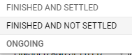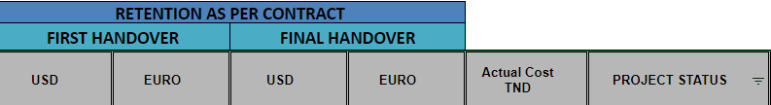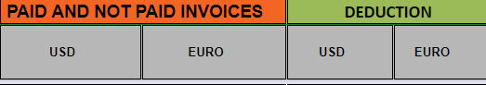

PROJET

PROJECT STATUS SELECT /

DESIGNATION + JOINDRE FICHIER

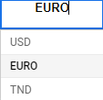

FACTURE VENTE





